MAandberichten december 2025
Inspectie Rooms Katholieke Godsdienst secundair onderwijs, aartsbisdom Mechelen-Brussel

INSTEEk


Manger to The Cross
Wayne Pascall

Vakgerichte informatie

1 10 maart 2026: DAG VAN DE GODSDIENSTLERAAR GROEI-IN-ZICHT?

De inschrijvingen voor de dag van de godsdienstleraar staan open.
Via deze link kan je inschrijven.
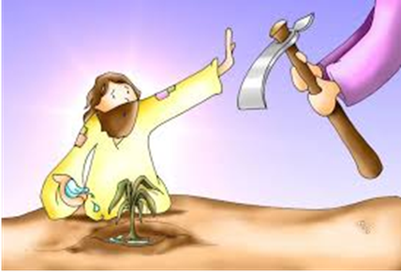
Inhoud:
Geloven in de groeimogelijkheden van leerlingen. Hoe zien die eruit en hoe kunnen we die stimuleren?
Wat vergt dit van ons als leraar? Met de dag van de godsdienstleraar op 10 maart 2026 willen wij het binnenperspectief van de leraar versterken. Je krijgt de kans om op zoek te gaan naar waar je op dit moment staat als leraar rkg. Er wordt inspiratie geboden om hierover diepgaand te reflecteren aan de hand van een beeld en hierover in dialoog te gaan.
Collega Peter Verbeiren vertelt ons hoe hij een levensbeschouwelijk groeitraject opzet met leerlingen. Hij reflecteert daarbij ook over zijn eigen groeiproces. Dit brengt hij in (een) beeld. Peter treedt ook in gesprek met twee vakcollega’s, die getuigen over hoe zij hiermee werken. We gaan er samen mee aan de slag en zoeken naar manieren om leerlingen te helpen om hun eigen traject te ontdekken.
Samen met de inhoud willen we met die dag ook verbinding realiseren. Daarom voorzien we de nodige tijd voor ontmoeting.

2 ILD (Herneming bericht november)
Lerend Netwerk ILD in samenwerking met het GO!
Ondertussen ging het eerste digitale lerend netwerkmoment door op vrijdag 17 oktober 2025. Bénédicte en Julie van ESTAFETT brachten een inhoudelijk rijke nascholing rond beweegredenen voor en vormen van teamteaching. Op 19 januari 2026 koppelen we hierover terug naar aanleiding van een opdracht die ze meegaven aan de deelnemers.
Schrijf deze dagen ook alvast in je agenda:
- Maandag 19 januari 2026, vervolgsessie teamteaching - digitaal - 13u tot 15u - inschrijven kan hier
- Dinsdag 17 maart 2026, moeilijke gesprekken in de klas - digitaal - 13u tot 15u - inschrijven kan hier
- Donderdag 4 juni 2026, materialenmarkt en toelichting materialen studenten UGENT - fysiek Huis van het GO! te Brussel - 13u tot 15u - inschrijven kan hier

Communicatiepiramides ILD
Om een goede en snelle opvolging van vragen omtrent ILD (inhoudelijk en didactisch) te kunnen garanderen, werken we sinds dit schooljaar met communicatiepiramides ILD. Dit houdt in dat er een duo van inspecteurs-adviseurs LBV als aanspreekpunt per scholengroep wordt bekend gemaakt. Zij zullen het eerste aanspreekpunt zijn voor de coördinator ILD (op scholengroepniveau) en de teamverantwoordelijke ILD (op vakwerkgroepniveau) wat betreft allerhande vragen. Deze duo’s bestaan uit twee inspecteurs-adviseurs telkens van een andere levensbeschouwing zodat we meteen ook interlevensbeschouwelijk samenwerken.
Voor de scholengroepen in bisdom Mechelen-Brussel werden de volgende duo’s samengesteld:
Scholengroep 5 (Mechelen – Keerbergen – Heist-op-den-Berg): Peter De Burghgraeve (RKG) en Ahmed Azzouz (ISL)
Scholengroep ADITE: Hacer Düzgün (ISL) en Erika Voskuil (PEGO)
Scholengroep Huis 11: Carolien Milis (RKG) en Stefan Deldime (NCZ)
Scholengroep Brussel: Carolien Milis (RKG) en Hacer Düzgün (ISL)
Scholengroep Un!k: Carolien Milis (RKG) en Gottlieb Blokland (PEGO)
Scholengroep Rivierenland: Carolien Milis (RKG) en Simon Staelens (NCZ)
Algemeen Directeurs en Coördinerend Directeurs werden hiervan reeds op de hoogte gebracht via de centrale diensten van het GO!.
Leraren die betrokken zijn op de ILD in hun school mogen de duo’s steeds aanschrijven met vragen (ook is het een duo met een ander levensbeschouwelijke achtergrond). De duo’s zullen dan op hun beurt bekijken op welke manier de vraag of zorg beantwoord kan worden (via mail, (online) gesprek, ontmoeting, studiedag, … ). Zij zullen uiteraard ook de andere inspecteurs-adviseurs betrekken in de communicatie.

vakgerichte vormingen

Regionale ontmoetingsmomenten didactiek

Zoals vorige schooljaren is er de mogelijkheid om in kleine groep in gesprek te gaan rond didactische thema’s. Dit gebeurt telkens op woensdagnamiddag in het pastoraal centrum in Mechelen (f. De Merodestraat 18 in Mechelen). Deelname is gratis maar inschrijven is verplicht. We gaan aan de slag van 14.00 tot 16.00. Welkom vanaf 13.30. De koffie zal klaar staan.

Datum | Thema | Inschrijvingslink
Woensdag 8 oktober 2025 | Werkvormen in RKG | voorbij
Woensdag 22 oktober 2025 | Polarisatie in RKG | voorbij
Woensdag 28 januari 2026 | Integrale aanpak in RKG | Ik neem deel 28 januari
Woensdag 25 februari 2026 | Werkvormen en RKG | Ik neem deel 25 februari
Woensdag 18 maart 2026 | Nog in te vullen | Ik neem deel 18 maart
Woensdag 6 mei 2026 | Integrale aanpak in RKG | Ik neem deel 6 mei

DAG VAN DE GODSDIENSTLERAAR GROEI-IN-ZICHT?

10 maart 2026
Mechelen

Dagverloop:
9.00 onthaal met koffie
9.30 verwelkoming
9.45 blok 1 keynote
10.15 blok 2: duogesprekken
11.00 koffiepauze
11.30: blok 2 met panelgesprek
11.45: inspirerende voorbeelden
12.15: maaltijd
13.15: intermezzo
13.45: blok 3
14.20: blok4
15.45: einde van de dag
Mogelijkheid tot inschrijving vind je hier.

ONLINE BIJBELINITIATIE


In schooljaar 25-26 zal er een online Bijbelinitiatie worden ingericht voor leraren RKG. De vorming richt zich zowel op zij-instromers als op ervaren leraren die hun kennis van Bijbel willen opfrissen. Deze avonden worden inhoudelijk verzorgd door Herbert Vandersmissen, priester in Bisdom Gent en docent aan de Artevelde Hogeschool. Tijdens deze vier avonden zullen vier thema’s worden behandeld.
Elke avond zou van 19.30 tot uiterlijk 21.30 lopen.
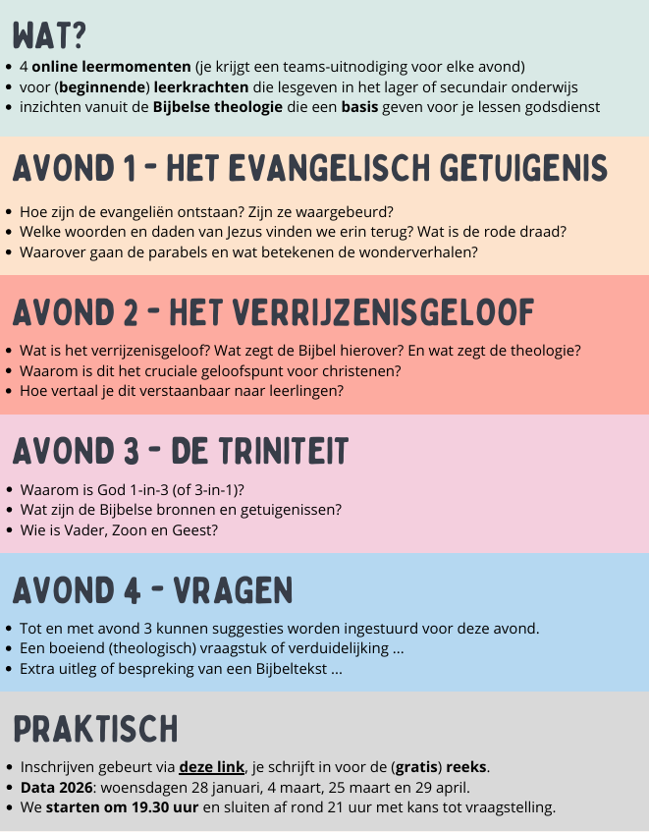

Inschrijfmogelijkheid via deze link.

Extern aanbod

Website 4x4 op een rij – kansen voor iLC en ILD

De website https://www.4x4opeenrij.be/ biedt op dit moment reeds getuigenissen/quotes vanuit verschillende levensbeschouwingen over uiteenlopende thema’s zoals dankbaarheid, hoop, liefde, solidariteit, … .
Allerlei mensen, jong, oud, bekend, minder bekend, … gaven reeds kort hun persoonlijke inzichten mee op deze pagina.
De websitemakers en bezielers willen graag hun citatendatabank uitbreiden en vragen hierbij input aan jullie (leraren) maar zeker ook aan jongeren (leerlingen). Iedereen die dat wil kan eenvoudig een getuigenis/citaat achterlaten via de knop ‘voeg zelf een getuigenis toe’. Dit hoeven geen lange traktaten of diep-theologische inzichten te zijn. Ze vragen vooral een persoonlijke en authentieke reactie die gedeeld mag worden met al wie over deze thema’s inspiratie zoekt.
De websitemakers zijn zeker ook bereid om materialen (vb. affiches of flyers) te bezorgen aan scholen, lerarenteams, pastorale werkgroepen. Je kan hen eenvoudig contacteren via info@4x4opeenrij.be of de contactpagina op de website zelf.

